**פרויקט WEB**

**חלק א'**

רותם נוימן 318449618 | עדן קים אדמון 315341081

**הסבר כללי:**

מועדון 'AMIGO SURF' הינו מועדון לחתירה בקיאק. האפליקציה תאפשר למשתמשים שלה להשכיר קיאק בתאריך רצוי, לטווח שעות מוגדר מראש. בנוסף, האפליקציה תציג קבוצות חתירה אליהן אפשר להירשם. הקבוצות יהיו בדרגות קושי שונות. עבור כל קבוצה יוצגו תאריכי המפגש, השעות ורמת הקושי.

**דרישות UX –**

המשתמשים של האפליקציה הינם חותרי קיאק. משתמשים אשר ברשותם קיאק ומעוניינים להצטרף לקבוצת חתירה ומשתמשים אשר אין בבעלותם קיאק ומעוניינים להשכיר אותו מהמועדון לשם חתירה באופן עצמאי / הצטרפות לקבוצת חתירה**.**

הצרכים הרלוונטיים של המשתמש הינם חיפוש אחר קיאק להשכרה בתאריך ספציפי ומציאת קבוצת חתירה מתאימה.

השירות שהאפליקציה מתכננת להעניק למשתמש הינו חיסכון של זמן עבור המשתמש - כשהוא מזמין מראש את הקיאק ומוצא קבוצת חתירה אשר מתאימה לו בתאריכים הרצויים.

התהליך המדויק שמאפשר את השירות הינו שימוש במערכת חיפוש של קיאקים פנויים בתאריך הנבחר .

התוכן הנדרש על מנת לספק את השירות הינו מסך התחברות לאפליקציה. השדות שעל המשתמש למלא במסך הינן שם משתמש וסיסמא. בעת כניסה ראשונית לאתר, על המשתמש למלא את הפרטים הבאים: תעודת זהות, שם מלא, אימייל, סיסמא, תאריך לידה ומספר נייד. לאחר התחברות לאתר, המשתמש יגיע לתפריט הראשי בו יבחר את הפעולות הרצויות.

כדף השני, יופיע למשתמש תפריט בבחירה בין השכרת קיאק והצטרפות לקבוצה. המשתמש יוכל לבחור את האופציה הרלוונטית עבורו. במידה והמשתמש בחר בהשכרת קיאק, בדף השלישי יוצג עבורו לוח שנה בו יוכל לבחור את התאריך הרלוונטי עבורו להשכרה ובדף הרביעי יוצגו האופציות של סוגי הקיאקים הפנויים בתאריך הזה. לאחר בחירת קיאק, בדף החמישי, תוצג הודעת חיווי למשתמש.

במידה והמשתמש בחר באפשרות של הצטרפות לקבוצה, המסך השלישי ייתן למשתמש מידע על רמת הקושי בקבוצות הקיימות המועדים שהן היא פעילה. המשתמש יוכל לבחור לפי כך בהתאם. לאחר מכן, במסך הרביעי, תופיע הודעת חיווי למשתמש.

מבנה הנתונים (DataBase) בו נשתמש על מנת לשמור על המידע ולספק את השירות, יהיה מבנה טבלאי, בו נשמור טבלאות של חברי המועדון שנרשמו באפליקציה ונשמור מידע על כלל הקיאקים בבעלות המועדון והסטטוס שלהם – האם הם מושכרים או לא במועדים השונים.

טבלת משתמשים:

|  |  |  |  |  |  |  |
| --- | --- | --- | --- | --- | --- | --- |
| תעודת זהות | שם מלא | אימייל | סיסמא | תאריך לידה | מספר טלפון | מספר סידורי קבוצת חתירה |
|  |  |  |  |  |  |  |

טבלת קיאקים:

|  |  |  |
| --- | --- | --- |
| מספר סידורי | סוג קיאק | צבע קיאק |
|  |  |  |

טבלת השכרות:

|  |  |  |  |
| --- | --- | --- | --- |
| תעודת זהות משתמש | מספר סידורי קיאק | תאריך התחלת השכרה | תאריך סיום השכרה |
|  |  |  |  |

טבלת קבוצת חתירה:

|  |  |  |  |  |
| --- | --- | --- | --- | --- |
| מספר סידורי | תעודת זהות משתמש | רמת קושי | יום בשבוע | שעה בשבוע |
|  |  |  |  |  |

**\*המפתחות הזרים מסומנים בירוק**

ERD:

User

ID

FullName

Email

Password

BirthDate

phoneNumber

Kayak

KayakSerialNumber

Type

colour

Status

KayakRent

startDate

endDate

difficulty

1

*

*

*

RowingGroupNumber

Date

Difficulty

Day

Hour

**ספציפיקציות UI-**

הרושם שהאפליקציה מבקשת להותיר על המשתמש הינו בעיקר חדשנות ואמינות. חדשנות מאחר וכיום במועדוני חתירה הדרך להשכרת קיאק והרשמה לקבוצות מתבצעת בצורה ידנית ומיושנת ומעבר לאפליקציית WEB היא ידידותית למשתמש וחדשנית. בנוסף, מאחר והאפליקציה שלנו שומרת את הקיאק עבור החותר/ת ומבטיחה מקום בקבוצת חתירה, האפליקציה צריך להשאיר תחושת אמינות וביטחון כספי מעל לכל. כמו כן, האפליקציה תשרה על המשתמש תחושת שיווניות. זאת משום שהאפליקציה תאשר למשתמש לבחור בכל אחד מרמות החתירה, וניתנת הזדמנות הרשמה שווה לגברים ונשים כאחד. כמו כן, ערך הנגישות הוא ערך עליון באפליקציה שלנו, האתר יהיה נגיש לכלל האוכלוסייה בישראל.

מבחינת גרפיקה באופן כללי, מאחר ומדובר במועדון חתירה, הגרפיקה של האתר תהייה בסגנון של חוף וים, אווירה שמשרה חופש והנאה.

כמו כן, נרצה לשרת את ערך הנגישות ועל כן כותרות וטקסטים חשובים יהיו כתובים באופן בולט. בנוסף, האתר יהיה בפונטים מעניינים אך ברורים הנותנים תחושה של ים ורוגע. פונטים אלו וצבעי הכחול – תכלת אשר ישרתו את העיצוב רבות, ישרו אצל המשתמשים שלנו את תחושת השוויוניות אשר יתאים לגברים ונשים כאחד.

**Wireframes:**

סקיצות הכוללים את העמודים באפליקציה:

מסך כניסה לאתר עצמו –

במסך זה תהיה אפשרות למשתמש להשתמש באחת מהאפשרויות של להתחבר למשתמש קיים או להירשם לאפליקציה.

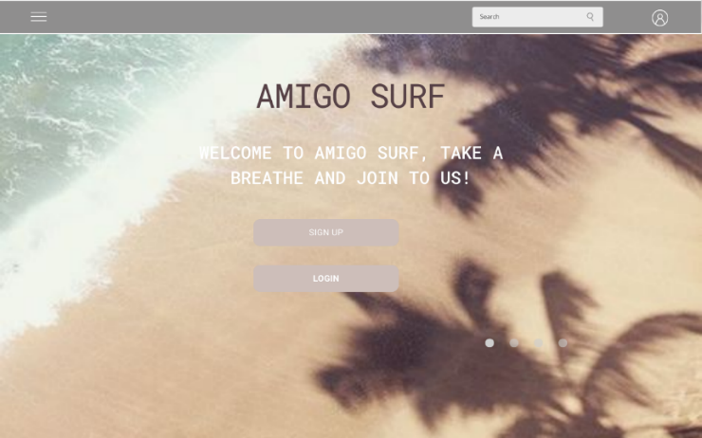

מסך יצירת משתמש חדש –

במסך זה תהיה אפשרות למשתמש להירשם לאפליקציה.

ניתן לראות שהשדות המתבקשים למילוי, מקושרים לדאטה בייס ולטבלאות שלנו.

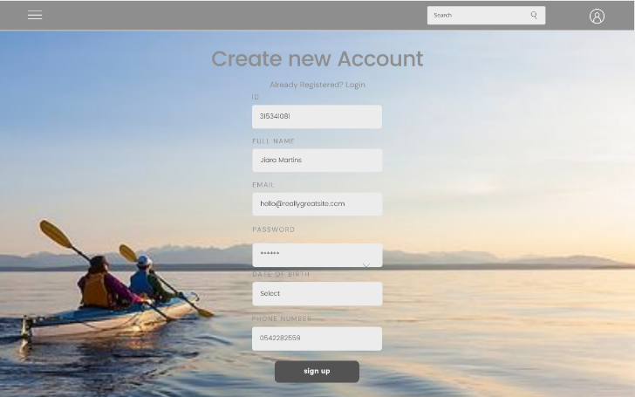

מסך התחברות –

במסך זה תהיה אפשרות למשתמש הרשום כבר, להתחבר לאפליקציה. זאת בעזרת בסיס הנתונים הנמצאים בדאטה בייס, האי-מייל והסיסמא.

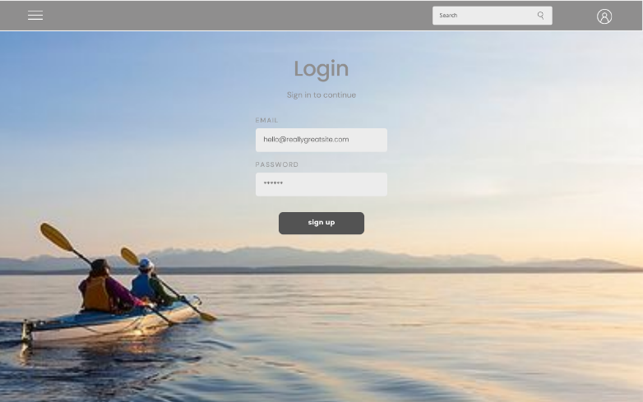

מסך תפריט –

במסך זה יוצג למשתמש תפריט בחירה בין האפשרויות השונות.

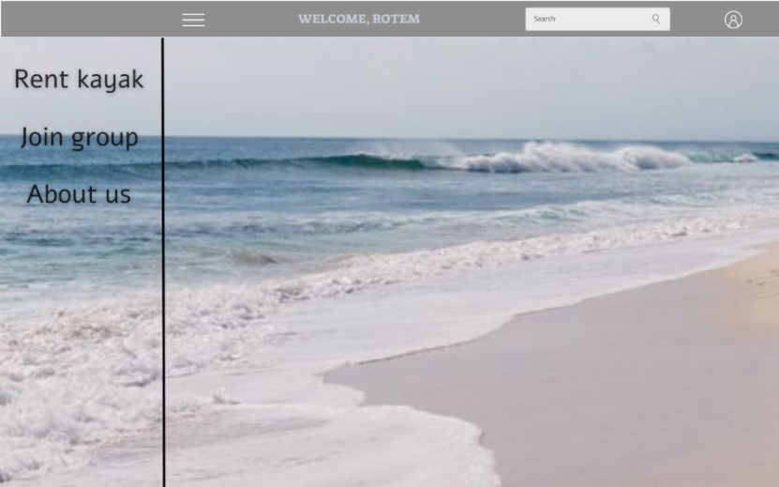

מסכים להשכרת קיאק-

מסך בחירת תאריך-

במסך זה המשתמש יוכל לבחור תאריך בו הוא מעוניין להשכיר את הקיאק.

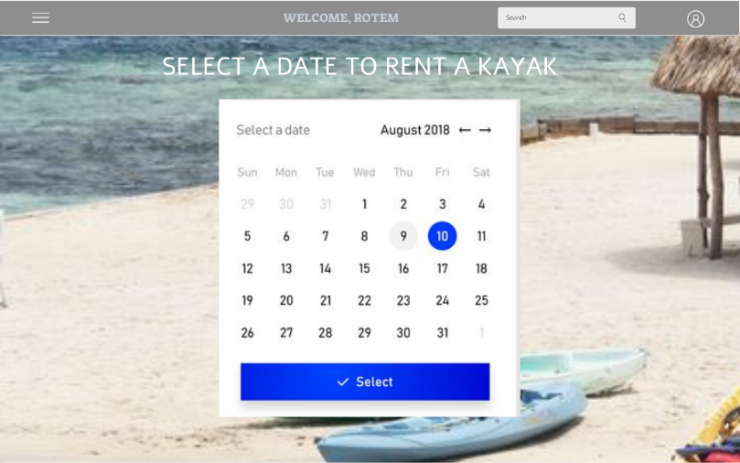

מסך בחירת קיאק –

במסך זה המשתמש יוכל לבחור את הקיאק אותו ירצה להשכיר, לפי הסוג שלו. ניתן לראות כי השדות של הקיאק, לפי סוג והצבע שהמשתמש יכול לבחור, מקושרים דרך מסך זה.

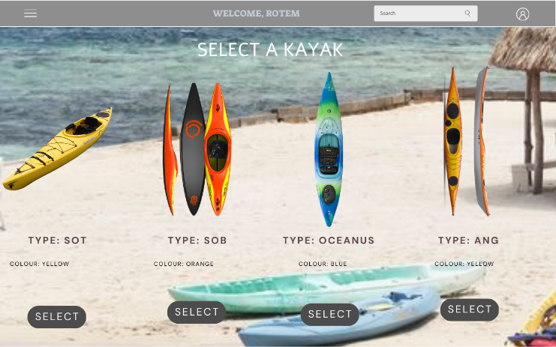

מסך אישור להשכרת הקיאק-

במסך זה יופי אישור במערכת על השכרת הקיאק בתאריך הנבחר (מבטיח את ערך האמינות).

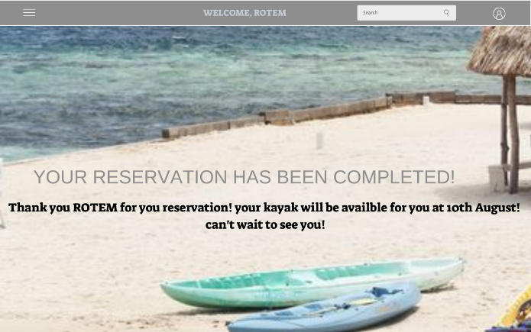

מסך בחירת קבוצת קיאק-

במסך זה המשתמש יוכל לבחור את קבוצת הקיאק אליה הוא מעוניין להירשם בהתאם לרמת הקושי והמועד. ישנו קישור, בין הדאטה בייס של הרישום לקבוצה לבין מסך זה.

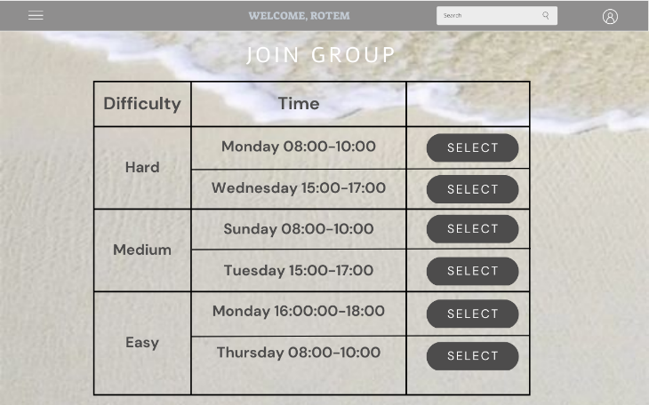

מסך אישור להרשמה לקבוצת הקיאק-

במסך זה יופיע אישור במערכת על הרשמה לקבוצת הקיאק (מבטיח את ערך האמינות).

